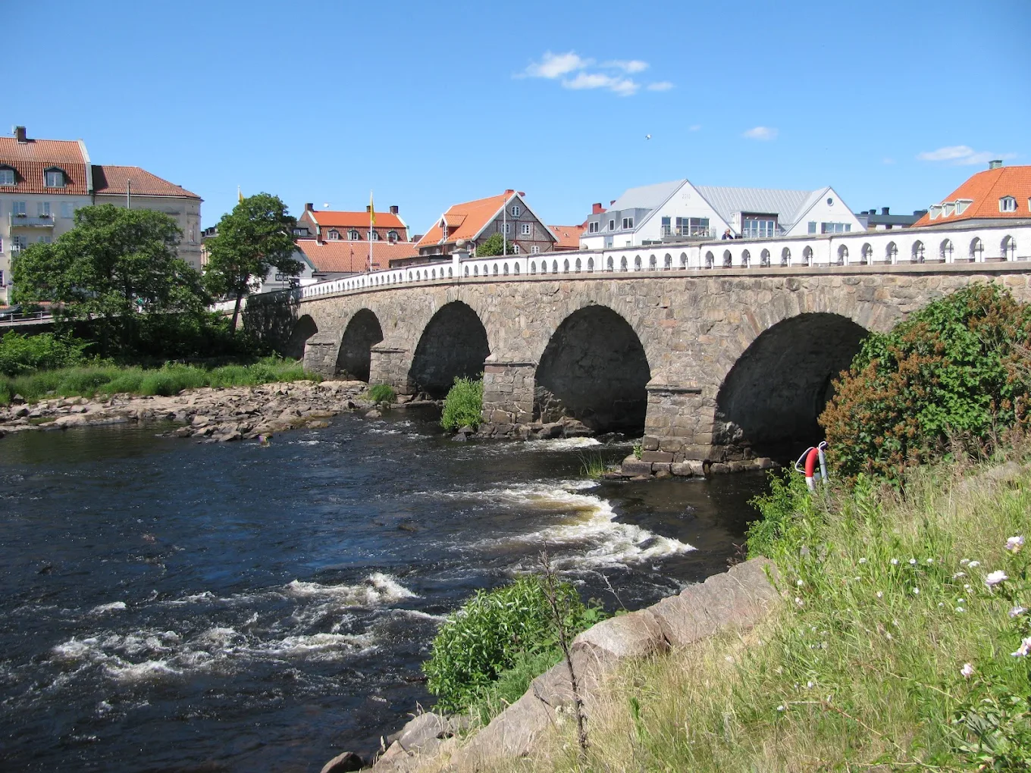

FALKENBERG
Tisdagen den 30 juni kl.12.00
- Vi samlas vid torget i Ätran för att köra med egna bilar/samåkning
- Skrea Matbruk där vi äter pastalunch och får information om verksamheten.
- Guidad tur på Gin destilleriet (ev. inköp) Kaffe och kaka
- Skrea Ost där vi får information, provsmakning av ostar (ev. inköp)
- Guidad tur på Skogskyrkogården i Falkenberg
- Avslut med att vi åker till hotellet Stopover för att äta kvällsmat innan vi kör hemåt.
- Pris 480:-/person Sista anmälningsdag 26 juni
- Anmälan Inger G 0705 – 75 03 69

